Радиоволны
Источником электромагнитных волн может быть любой электрический колебательный контур или проводник, по которому течет переменный электрический ток, так как для возбуждения электромагнитных волн необходимо создать в пространстве переменное электрическое поле (ток смещения) или соответственно переменное магнитное поле. Однако излучающая способность источника определяется его формой, размерами и частотой колебаний. Чтобы излучение играло заметную роль, необходимо: 1)увеличить объем пространства, в котором переменное электромагнитное поле создается. Поэтому для получения электромагнитных волн непригодны закрытые колебательные контуры, так как в них электрическое поле сосредоточено между обкладками конденсатора, а магнитное внутри катушки индуктивности. 2) увеличить частоту колебаний (так как интенсивность электромагнитных волн пропорциональна ω⁴)
Собственная частота контура:$ω=\frac{1}{\sqrt{\text{LC}}}$→ Чтобы увеличить частоту излучения, нужно уменьшить Lи C
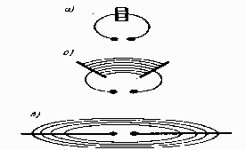Рисунок 1 | - Опыты Герца.  Герц в своих опытах, уменьшая число витков катушки и площадь пластин конденсатора, а также раздвигая их (рис.1 а, б), совершил переход от закрытого колебательного контура к открытому колебательному контуру, представляющему собой два стержня, разделенных искровым промежутком (рис. 1, в). Если в закрытом колебательном контуре переменное электрическое поле сосредоточено внутри конденсатора (рис. 1, с), то в открытом оно заполняет окружающее контур пространство (рис.1,а), что существенно повышает интенсивность электромагнитного излучения.
Колебания в такой системе поддерживаются за счет источника э. д. с, подключенного к обкладкам конденсатора, а искровой промежуток применяется для того, чтобы увеличить разность потенциалов, до которой первоначально заряжаются обкладки.
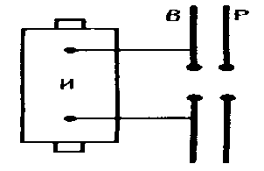Рисунок 2 | Для возбуждения электромагнитных волн вибратор Герца В подключался к индуктору (Индуктор – магнит или электромагнит, создающий магнитное поле) И (рис. 2). Когда напряжение на искровом промежутке достигало пробивного значении, возникала искра, закорачивающая обе половины вибратора, и в нем возникали свободные затухающие колебания. При исчезновении искры контур размыкался и колебания прекращались. Затем индуктор снова заряжал конденсатор, возникала искра и в контуре опять наблюдались колебания и т. д. Для регистрации электромагнитных волн Герц пользовался вторым вибратором, называемым резонатором Р, имеющим такую же
частоту собственных колебаний, что и излучающий вибратор, т. е. настроенным в резонанс с вибратором. Когда электромагнитные волны достигали резонатора, то в его зазоре проскакивала электрическая искра. С помощью описанного вибратора Герц достиг частот порядка 100 МГц и получил волны, длина которых составляла примерно 3 м. П. Н. Лебедев, применяя миниатюрный вибратор из тонких платиновых стерженьков, получил миллиметровые электромагнитные волны 6-4мм.
2. Электромагнитные волны.
Электромагнитные волны - электромагнитное поле, распространяющееся в пространстве с конечной скоростью, зависящей от свойств среды.
- В вакууме скорость распространения электромагнитной волны 300 000 км/c (скорость света).
- В однородных изотропных средах направления напряжённостей электрических (Е) и магнитных (B) полей электромагнитных волн перпендикулярны друг другу и направлению распространения волны, т. е. электромагнитные волны являются поперечными.
- В каждой точке пространства колебания Е и B происходят в одной фазе.
- С увеличением расстояния r от источника Е и B убывают как 1/r; такое медленное убывание полей позволяет осуществить посредством электромагнитных волн связь на больших расстояниях (радиосвязь, оптическая связь).
Радиоволны—это электромагнитные волны, служащие для передачи сигналов (информации) на расстояние без проводов. Радиоволны создаются высокочастотными токами, текущими в антенне.
В радиоволнах переменные электрическое и магнитное поля тесно взаимосвязаны, образуя электромагнитное поле.

3.Принципы радиосвязи.
Слышимый диапазон частот (16 Гц-20кГц) непригоден для радиосвязи, т.к.:
- Радиоволны таких частот быстро затухают в атмосфере, поэтому дальность действия передатчика была бы невелика;
- Потребовалась бы гигантская излучающая антенна ~150 км(!) высотой для частот 1000 Гц.
Поэтому низкочастотный сигнал накладывают на высокочастотную несущую частоту получая модулированный сигнал. Существует много способов модуляции: амплитудная, частотная и т.д. Простейший - модуляция амплитуды (амплитудная модуляция):
От микрофона:  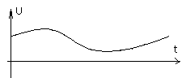 | От генератора ВЧ:  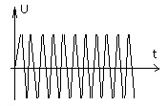 | Модулированный сигнал:  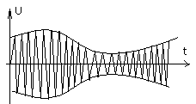
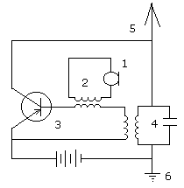 | - Микрофон  - Модулятор  - Генератор высокой частоты (генератор на транзисторе)  - Колебательный контур  - Передающая антенна  - Заземление
Обратный процесс называется детектированием (демодуляцией): превращение колебаний высокой частоты в колебания низкой частоты.
Структурная схема приемника:  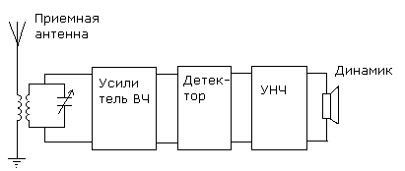  - Чувствительность - способность приемника принимать слабые сигналы радиостанций.  - Избирательность-возможность настраивать приемник в резонанс с частотой нужной радиостанции.  - Усиление сигнала – повышение мощности низкочастотного сигнала в усилителе низкой частоты. | Простейший детекторный приемник:  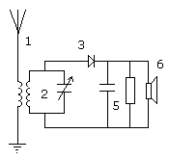  1-Приемная антенна  2- Приемный настраиваемый контур  3 -Детектор (очищает сигнал от несущей)  5 –Фильтр (сглаживает пульсации)  6 - Динамик (преобразует модулированный электрический сигнал в звук)

4. Распространение радиоволн.
Радиоволны различной длины распространяются по-разному. Для того чтобы понять это, рассмотрим рис. 3, где показан земной шар и передающая антенна в увеличенном виде. На высоте от 40 до 500 км над Землей находится ионосфера. Она состоит из очень разреженных воздушных частиц, которые над действием солнечной радиации ионизированы. Степень этой ионизации зависит от многих факторов: день, ночь, лето, зима и т. д., которые влияют на прохождение радиоволн. Например, днем концентрация ионов больше и в ионосфере формируется несколько слоев, а ночью концентрация уменьшается, и эти слои выражены слабее.
Главное свойство ионосферы - это возможность, благодаря наличию заряженных частиц, отражать радиоволны определенной длины волны.

Длинные волны сильно поглощаются ионосферой и поэтому основное значение имеют приземные волны, которые распространяются, огибая Землю. Поскольку они распространяются в низких и плотных слоях атмосферы, их интенсивность уменьшается сравнительно быстро по мере удаления от передатчика
Поэтому длинноволновые передатчики должны иметь большую мощность.
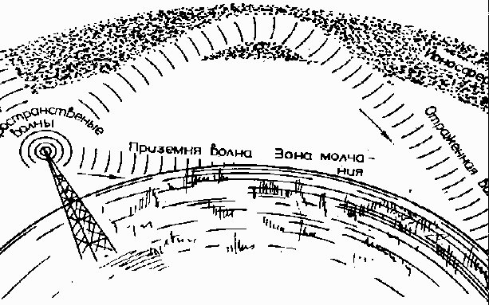Средние волны днем сильно поглощаются ионосферным слоем и район действия определяется только приземной Рисунок 3
волной. Вечером и ночью, однако, они хорошо отражаются ионосферой и район действия определяется отраженной волной (рис:. 3). Поэтому средневолновые передатчики принимаются вечером лучше и дальше, чем днем.
Короткие волны распространяются исключительно посредством отражения ионосферой, поэтому около передатчика существует зона молчания (рис. 3). Короткие волны могут распространяться на большие расстояния при малой мощности передатчика. Например, в подходящее время суток с помощью любительского коротковолнового передатчика мощностью 50 Вт по телеграфному коду можно установить прочную связь между Россией и Австралией. Добавим еще, что днем лучшее прохождение имеют «наиболее короткие» короткие волны (например, 21 и 28 Гц), а ночью лучше распространяются «более длинные» короткие волны (например, 3,5 и 7 МГц). По этой причине любительское КВ передатчики, как правило, работают на нескольких диапазонах, т. е. в зависимости от обстоятельств могут работать на различных частотах, определяемых международной конвенцией для радиолюбительской деятельности.
Ультракороткие волны распространяются только по прямой (как свет) и, как правило, не отражаются ионосферой. Поэтому радиосвязь может осуществляться только в пределах прямой видимости, для чего передающие антенны для УКВ монтируются на специальных башнях, построенных на соответствующих высотах. На УКВ диапазоне работают телевидение, радиотелефоны, пункты скорой помощи, машины такси и пр., имеющие район действия 10+50 км.

Радиоволны
Название диапазона | Длина волны в м | Частота  МГц | Область применения
Сверхдлинные волны | 1·10⁵ – 1·10⁴ | 3·10⁻³ – 3·10⁻² | Радионавигация, радиотелеграфная связь, передача метеосводок
Длинные волны | 1·10⁴ – 1·10³ | 3·10⁻² – 3·10⁻¹ | Радиотелеграфная и радиотелефонная связь, радиовещание, радионавигация
Средние волны | 1 000 – 100 | 3·10⁻¹ – 3 | Радиотелеграфия и радиотелефонная связь, радиовещание, радионавигация
Короткие волны | 100 – 10 | 3 – 30 | Радиовещание; радиотелеграфия; радиотелефонная и радиолюбительская связь; космическая радиосвязь…
Ультракороткие волны (УКВ) | 10 – 1 | 30 – 300 | Радиовещание, телевидение, радиолокация, космическая радио связь
Дециметровые волны | 1 – 0,1 | 300 – 3000 | Телевидение, радиолокация, радиорелейная связь, космическая радиосвязь, сотовая телефонная связь
Сантиметровые волны | 0,1 – 0,01 | 3000 – 3·10⁴ | Радиолокация, радиорелейная связь, астрорадионавигация, спутниковое TV
Миллиметровые волны | 0,01 – 0,001 | 3·10⁴ ⁻ 3·10⁵ | Радиолокация

Радиоволны оптического диапазона
Инфракрасные волны | 1·10⁻³ -7.5·10⁻⁷ | 3·10⁵ – 4·10⁸ | Квантовая радиоэлектроника
Видимый свет | 7,5·10⁻⁷-4·10⁻⁷ | 4·10⁸-7,5·10⁸
Ультрафиолетовые волны | 4·10⁻⁷-20·10⁻¹⁰ | 7,5·10⁸-15·10¹⁰

